Перечень транспортных средств, признанных брошенными, разукомплектованными, бесхозяйными
дата осмотра | адрес | марка/модель/гос. номер/цвет | срок добровольного/принудительного перемещения | фотоматериалы
16.09.2020 | г. Воронеж,  ул. Маршала Жукова, 3 | ВАЗ 2101  зеленый  Е262ОТ36 | 01.10.2020/  в соответствии с п. 4.1, 4.2 постановления № 36 от 29.01.2018 | 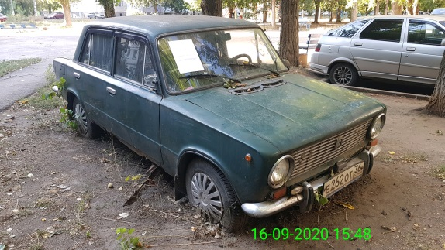 | 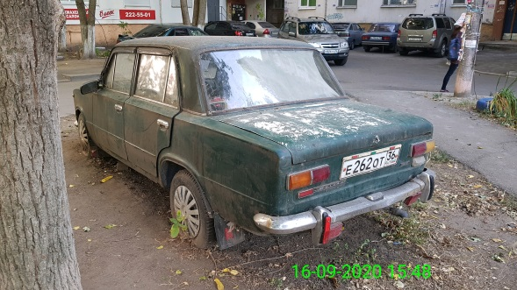
16.09.2020 | г. Воронеж,  ул. Карпинского, 13 | Митсубиси Спейс Вагон  красный  Р870АЕ36 | 01.10.2020/  в соответствии с п. 4.1, 4.2 постановления № 36 от 29.01.2018 | 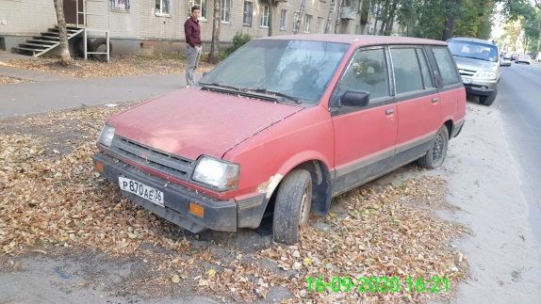 | 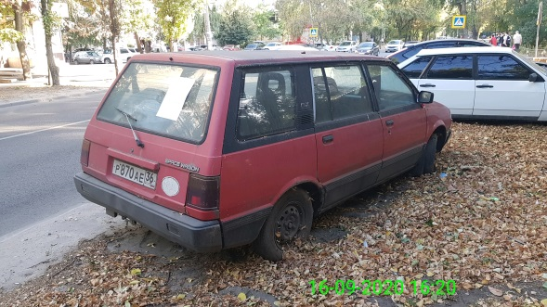
16.09.2020 | г. Воронеж,  ул. Хользунова, 25 | ГАЗ 3110  серый  Х691МС36 | 01.10.2020/  в соответствии с п. 4.1, 4.2 постановления № 36 от 29.01.2018 | 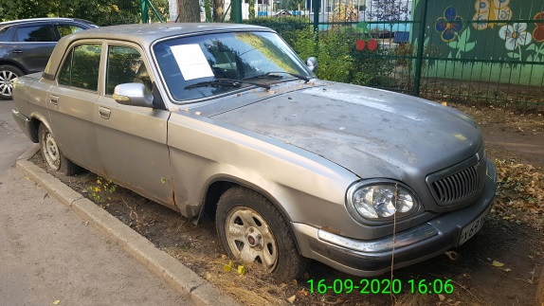 | 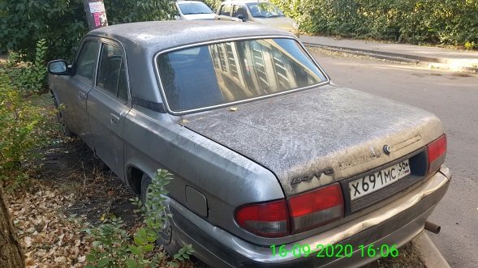
16.09.2020 | г. Воронеж,  ул. Кривошеина, 72 | ВАЗ 2170 Приора  черный  У502ХК36 | 01.10.2020/  в соответствии с п. 4.1, 4.2 постановления № 36 от 29.01.2018 | 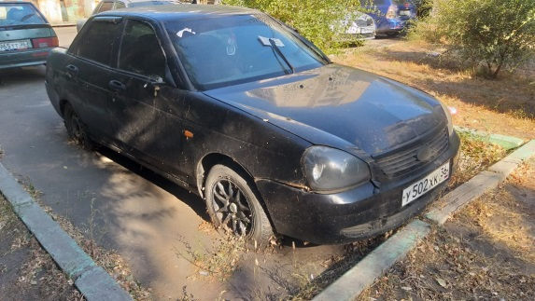 | 